Процесс воспитания в традициях народов России
Цель: расширить знания учащихся о быте наших предков, раскрыть значение духовного опыта поколений в воспитании детей
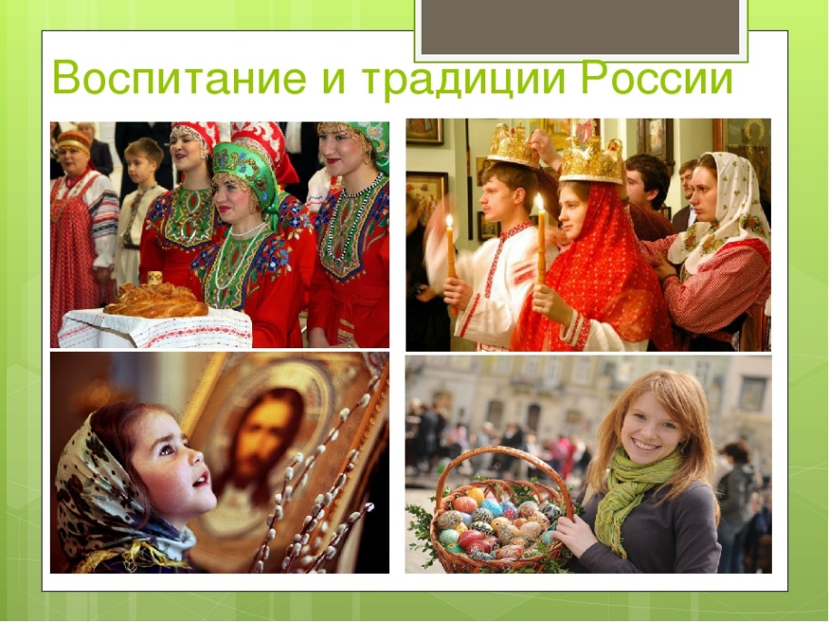

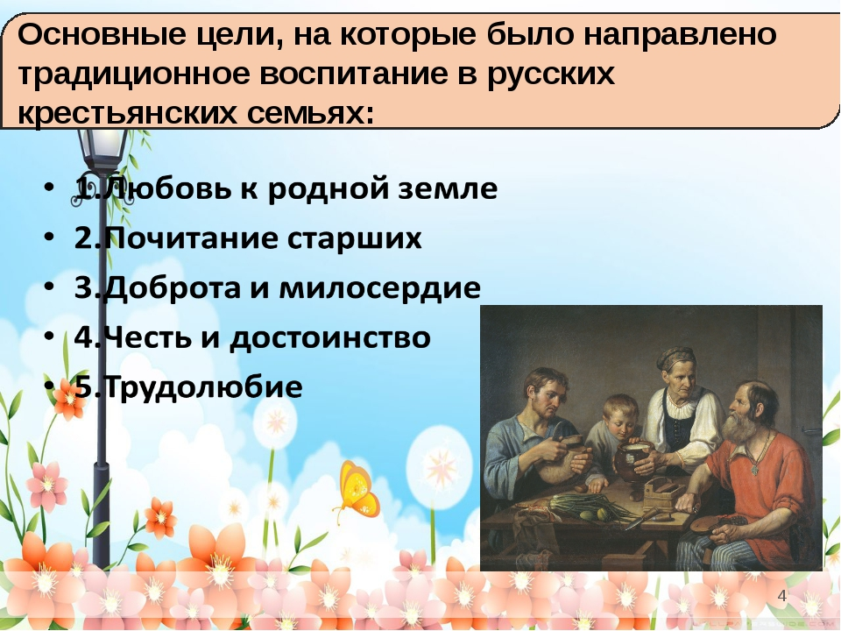
Традиции – принятые нормы поведения, обычаи, ценности, взгляды, передаваемые из поколения в поколение;
Сословия – это большие группы людей с определенными правами и обязанностями.
В России сословия были следующие: дворяне, мещане, крестьяне, казаки, купцы. Детей из разных сословий готовили к выполнению определенных ролей в обществе. Дети крестьянские часто, не зная грамоты, умели выполнять с ранних лет трудовые обязанности по дому, а лет с 6 - 7 делали почти полностью работу взрослых - пахали землю, ловили рыбу, девочки ухаживали за младшими братьями и сестрами, готовили пищу. Детей купцов учили вести торговые дела, обучая грамоте, счету, детей правителей приучали к исполнению государственных дел.
В XVI11 — начале XX вв. воспитательными ценностями дворянства были: вера в Бога, подчинение церкви, служение царю, преданность Отечеству, фанатическая привязанность к канонам и правилам дворянской чести и достоинства. Дворянское воспитание готовило детей к жизни в своем обществе. Высокое положение дворян обязывало их быть образцами высоких нравственных качеств. Ребенок должен был быть храбрым, честным, мужественным, образованным, потому что он дворянин. К ребенку применялись «нормативы воспитания», направленные на «шлифовку» его личности соответственно определенному образцу. Детей закаливали, этого требовали предстоящая военная служба, охота, верховая езда. В литературе описаны рискованные воспитательные процедуры, например во время грозы девочку силой сажали на подоконник, в 10—12 лет мальчик должен был ездить верхом наравне со взрослыми. Дети носили облегченную одежду, гуляли в любую погоду, лежали на полу, «чтобы спины были ровные». Детей приучали к правилам гигиены и уходу за телом. Считалось, что можно оскорбить чувство ближних чрезмерно небрежной или излишней щеголеватой одеждой. Надевать слишком много драгоценностей считалось дурным тоном. Чувство собственного достоинства заставляло дворян вести себя скромно.
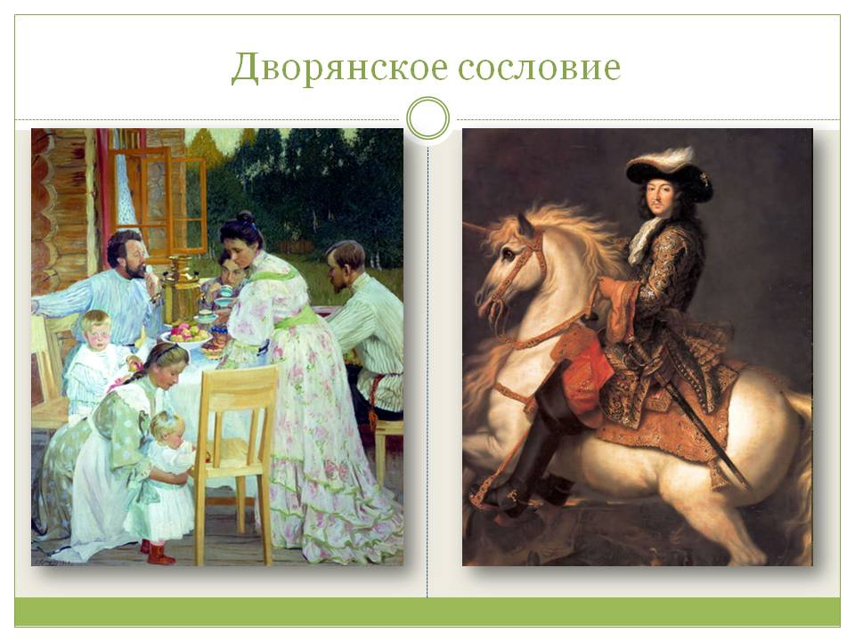
В воспитании детей в купеческой семье предпочтения отдавались предприимчивости, смелости, риску, широте и размаху в делах, благотворительности. Основное занятие — торговля. В ней принимали участие жены и старшие сыновья. В сыновьях видели преемников семейного дела. Мальчики с 15—16 лет начинали заниматься торговлей. Образование мальчиков ограничивалось элементарной грамотностью. Считалось, что сын не должен быть умнее отца. В детях видели опору в старости и продолжателей рода.
В купеческом и других сословиях России были и приемные дети-«воспитанники», сироты, незаконнорожденные. По правам они отличались от законных.
Забота о здоровье детей и их нравственности лежала на матери. Женщина-хозяйка занималась бытом, ей помогали дочери. Сам хозяин редко вникал в дела семьи, но требовал, чтобы дом велся на соответствующем уровне. Дом был символом богатства и мерилом общественного положения. Стремление к роскоши было нетипичным. В обязанности отца входило религиозно-нравственное воспитание. Дети не шли вопреки воле родителей, опасаясь попасть в немилость и потерять свою долю наследства. В этих семьях не существовало разводов. В европейской части России купцы подражали дворянам, интеллигенции.
